关于如何使用百度语音API

1. 进入 <http://ai.baidu.com/tech/speech/tts>
2. 点击”立即使用”
3. 登陆你的百度账号(如果没有就注册一个)
4. 点击”创建应用”
5. 填入相应的资料(其实可以乱填)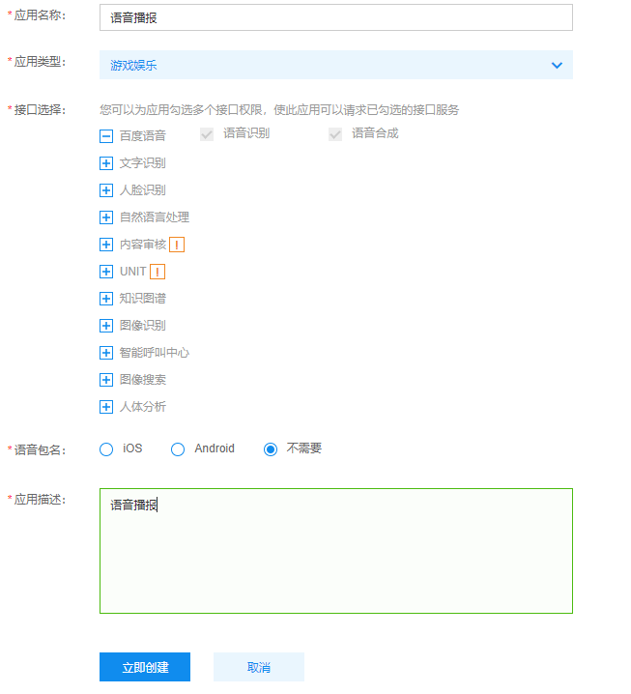
6. 点击立即创建后,可以返回应用详情,在其中有

|  |  |
| --- | --- |
| API Key | Secret Key |

1. 将这两项的值分别填入程序目录下的 语音播报.exe.config 文件中
2. 如图所示